M136: Manzanas

A) PRESENTACIÓN DEL PROBLEMA:

Un agricultor planta árboles de manzanas siguiendo un patrón cuadrado. Para proteger los árboles de manzanas contra el viento, el agricultor planta pinos alrededor de la huerta.

A continuación te presentamos un diagrama de la situación donde puedes ver el patrón de los árboles de manzana y los pinos para diferente cantidad de filas (n) de manzanos:

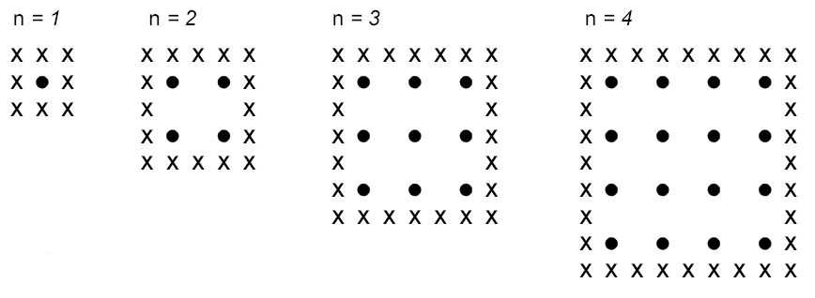

X = pino

= manzano

B) PREGUNTAS DEL PROBLEMA:

Pregunta 1
Completa la tabla:

n | Número de manzanos árboles | Número de pinos
1 | 1 | 8
2 | 4
3
4
5

Pregunta 2
Hay dos formulas que se pueden usar para calcular el número de árboles de manzana y el número de pinos de acuerdo al patrón descrito anteriormente:

Número de árboles de manzana = n 2

Número de pinos = 8n

donde n es el número de filas de árboles de manzanas.

Hay un número n para el cual el número de árboles de manzanas es igual al número de pinos. Encuentra ese valor de n y muestra el procedimiento que seguiste para encontrarlo.

...................................................................................................................................

...................................................................................................................................

...................................................................................................................................

...................................................................................................................................

Problema 3
Supón que el agricultor quiere hacer una huerta más grande con muchas filas árboles. Si el agricultor hace la huerta más grande, qué aumentará más rápido: ¿el número de árboles de manzanas o el número de pinos? Explica cómo encontraste tu respuesta.

...................................................................................................................................

...................................................................................................................................

C) SOLUCIÓN DIRECTA DEL PROBLEMA:

Problema 1:
El alumno puede contar la cantidad de manzanos y pinos de acuerdo al número n de manzanos que observa en las figuras que se muestran anteriormente:

n | Manzanos | Pinos
1 | 1 | 8
2 | 4 | 16
3 | 9 | 24
4 | 16 | 32
5 | ¿? | ¿?

Al llegar a n = 5, debe de analizar la relación entre n, número de manzanos y número de pinos. En el caso de los manzanos, observamos que el número corresponde a n². En el caso de los pinos corresponde a 8n. Por lo tanto para el caso n = 5 el número de manzanos es 5² = 25 y el número de pinos 8(5) = 40. Por lo tanto la tabla completa queda la siguiente manera:
n | Manzanos | Pinos
1 | 1 | 8
2 | 4 | 16
3 | 9 | 24
4 | 16 | 32
5 | 25 | 40

Problema 2:
El estudiante debe de igualar las 2 fórmulas y despejar para n

$$\begin{aligned}n^{2}=8n \\ n^{2}−8n=0 \\ n(n−8)=0 \\ n=0 n−8=0 \\ n=8\end{aligned}$$
Es importante que el alumno comprenda que aunque haya obtenido dos respuestas, solo la respuesta n =8 tiene sentido en el contexto del problema.

Problema 3
En la pregunta anterior ya se habían proporcionado las posibles fórmulas para la cantidad de manzanos (n²) y la cantidad de pinos (8n). El alumno debe de analizar cual de las fórmulas crecería mas rápido y porqué; en el caso de los manzanos la cantidad siempre es al cuadrado y en los pinos es de 8 veces… por lo que para valores n > 8, el número de manzanos sería mayor.

D) CRITERIOS DE EVALUACIÓN DEL PROBLEMA SEGÚN LOS ESTÁNDARES DE PISA:

INTENCION DE LA PREGUNTA 1:

Evaluar si el alumno es capaz de encontrar la razón de crecimiento de diferentes magnitudes a partir de un diagrama.

Código 21: Todos los datos de la tabla son correctos

[Los siguientes códigos son para UN error/Sin respuesta en la tabla. Código 11 es para UN error cuando n=5, y Código 12 es para UN error cuando n=2 ó 3 ó 4]

Código 11: Respuestas correctas para valores de n=2, 3,4 pero UNA respuesta para n = 5 es incorrecta o se dejó en blanco.

Código 12: Los números para n=5 son correctos, pero hay UN error ó está sin respuesta para n = 2 ó 3 ó 4.
[Estos códigos son para DOS o más errores]

Código 01: Valores correctos para n=2, 3,4, pero AMBAS celdas para n=5 son incorrectas

Código 02: Otras respuestas.
Código 99: Sin respuesta.
Código 9: Sin respuesta.

INTENCION DE LA PREGUNTA 2:
Resolver un sistema de ecuaciones lineal-cuadrático.
[Estos códigos son para respuestas correctas, n =8, usando diferentes procedimientos]
Código 11: n=8, se presenta método algebraico completo
Código 12: n=8, no se presenta un método algebraico completo, o no se muestra
Código 13: n=8, usando otros métodos, por ejemplo patrones de expansión ó dibujos

[Estos códigos son para la respuesta correcta n=8, ADEMAS de la respuesta n=0, con diferentes procedimientos]
Código 14: Como en el código 11 (procedimiento completo) pero n=8 ADEMAS de n=0
Código 15: Como en el código 12 (procedimiento incompleto), n=8 ADEMAS de n=0

Código 00: Otras respuestas, incluyendo n=0.
Código 99: Sin respuesta.

INTENCION DE LA PREGUNTA 3:
Analizar cuál magnitud crece más rápido y justificar la respuesta.
Código 21: Respuesta correcta (manzanos) acompañada de una explicación válida.

[Nota el código 21 se da a los estudiantes si dan alguna explicación algebraica basada en las fórmulas n2 y 8n].

Código 11: Respuestas correctas (manzanos) basado en ejemplos específicos o basados en extender la tabla ó respuesta correcta (manzanos) con ALGO de evidencia de que la relación entre n2 y 8n se entiende, pero no tan claramente como se expresa en el código 21.

Código 01: Respuesta correcta (manzano) sin explicación, o insuficiente o equivocada.

Código 02: Otras respuestas.

Código 99: Sin respuesta.

